**应该如何挑选LED照明灯具？**

LED市场可谓是鱼龙混杂，良莠不齐，厂家和商家都在力推、力吹自家产品如何好、如何节能。设计师就听他天花乱坠？我们要好好挑选，或者是送样一测，应该看些什么呢？

　　灯具的选择项有外观、散热、配光、眩光、安装等。光源参数有：电流、功率、光通量、光衰、光色、显色性等。你真的会挑选一个好的 LED 灯么？徐工教你如何拨开迷雾，洞察 LED！先简单讲其中四项容易被忽悠的参数：功率、光色、显色、光型。

**功率**

　 　我们经常说：“我要多少瓦的灯”，这个习惯是延续以前的传统光源，那时的灯只只能在几个固定瓦数里面选，不能自由调整。而 LED 驱动电流稍微改改，功率马上就变了！你还在要求功率么？当心！同一个 LED 光源，用过大的电流去驱动的时候，功率是上去了，但是会造成光效下降、光衰增加。

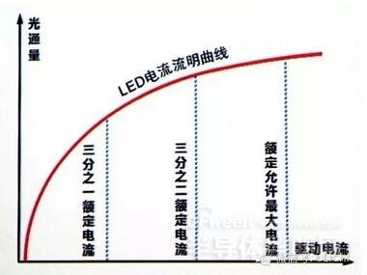

　　一般而言，冗余=浪费，但对 LED 工作电流而言，却是节约。使用额定允许最大值的70%电流驱动，牺牲的光通量是很有限的。带来的好处却是巨大的：减缓光衰；寿命延长；可靠性改善；电能利用率更高。

　　设计师应该直接要求光通量，至于使用什么瓦数，应该由厂家自己去决定。这样可以促进厂家追求效率和稳定性，而不是一味去推高光源的瓦数，而牺牲效率和寿命。

**光色**

　　传统光源时代，大家只关心“黄光、白光”，不大关心光色跑偏。反正传统光源色温就那几种，选一个就行，一般也不会跑偏去哪。到 LED 时代，我们发现：LED 的光色啥样都有。

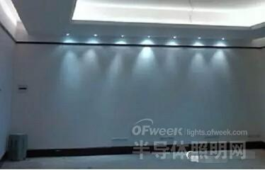

图：瞧人家这配光、这色温一致、这幽幽蓝光……

　　鉴于此乱象，有设计公司在做产品选型时，规格书注明：“色温偏差±150K以内”。他们认为：规定了这个就可以避免红红绿绿的事情发生。其实“没那么简单”……

　　图中明显不同光色的灯条，左边正常暖白，右边明显偏绿。按照上面说法，人眼都看出明显差别了，色温差距肯定大于150K？

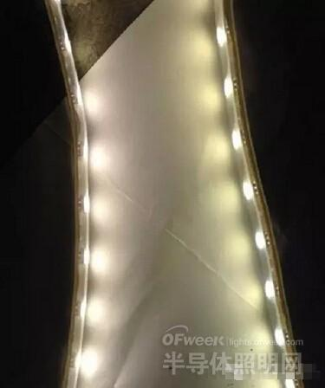

　　他俩的测试结果是这样的：

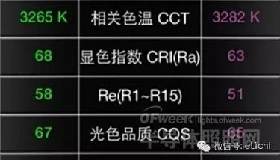

　　人眼看上去完全不同，“相关色温”只相差20K！你真的以为……右边那根色温高了20K，就被你看出来了么？

　　非也，我们平时说光源的“色温”，其实一般都是引用检测报告上“相关色温”（CCT）这一栏。《建筑照明设计标准 GB50034-2013》里对这两个参数的定义：

**2.0.45 色温 Colour Temperature：**

**当光源的色品与某一温度下黑体的色品相同时，该黑体的绝对温度为此光源的色温。亦称“色度”。单位为开(K)。**

**2.0.46 相关色温 Correlated Colour Temperature：**

**当光源的色品点不在黑体轨迹上，且光源的色品与某一温度下的黑体的色品最接近时，该黑体的绝对温度为此光源的相关色温，简称相关色温。单位为开(K)。**

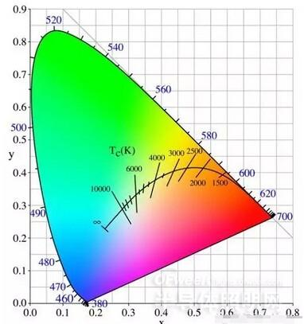

　　钨丝灯泡不同温度时发出的光，在色坐标图上表示为一根线，叫做“黑体轨迹”，简写为 BBL，也叫做“普朗克曲线”。黑体辐射发出的光色，我们人眼看上去是“正常的白光”。一旦光源的色坐标偏离了这条曲线，我们就认为他“偏色”了。

　 　我们把这根线上不同位置的光色叫做“色温”。现在科技发达，我们做出来的白光，光色不一定就正好落在这根线上，只能找一个“最近”的点，读出这个点的色 温，叫做他的“相关色温”。现在你知道了吧？别说偏差±150K了，两个光源就算CCT一模一样，光色也可能大不相同呢。

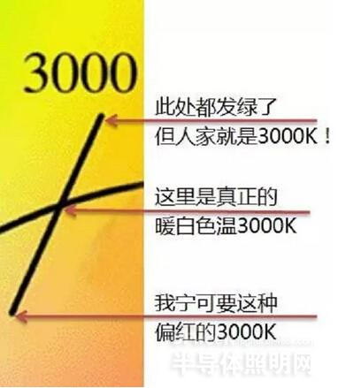

　　只说色温是不够的，即使大家都是3000K，也会有偏红或偏绿的可能

　　真相是：关于光色，咱们要看一个新的指标：SDCM。

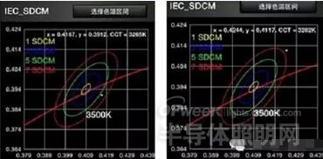

　　看他们的 SDCM 图：左图是那根暖白灯带，请留意绿色椭圆右边的小黄点，就是本光源在色度图上的位置。右图是那条偏绿灯带，黄点的位置跑到红色椭圆外面。

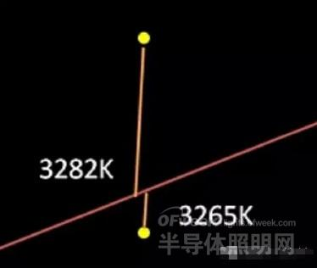

　　他们距离黑体曲线最近处的数值分别是3265K和3282K，看上去只相差20K，但实际上他们的距离可远了。

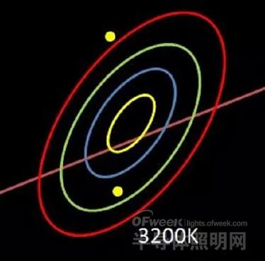

　　黄、蓝、绿、红四个圈，分别代表距离“完美光色”的距离是1、3、5、7个“step”。

　　这个 step 是什么？不明白也没关系，你只要记住：光色差别在5个step内，一般人基本看不出区别。

　　新国标中规定：“选用同类光源的色容差不应大于5 SDCM”

　　回头看图，一个点距离“完美”光色在5step（绿圈）以内，我们认为它是比较漂亮的光色。另一个点已经跑出7step（红圈），人眼可以明显发现他的偏色。

　　如何测量SDCM？建议你随身带光谱仪……不是开玩笑哦，便携式光谱仪！擦亮眼睛、自备“神器”，时刻准备，抓出不合格产品。

**显色**

　　通常来讲，显色指数越高，说明光源的显色性越好，对物体的色彩还原能力越强。但这只是“通常来讲”。事实果真如此吗？用显色指数评价光源的色彩还原力绝对可靠吗？

http://images.ofweek.com/Upload/News/2015-3/Demi/16/12.jpg

　　CIE 用14种颜色样品，被评价光源比对标准光源来打分。我们平常所说的 Ra，就是前8块色板的评分。

　　有没有发现？纯红的是第9块！正好不在 Ra 的评估范围里。

　　红色对于我们特别重要，光源对于红色的显色能力直接影响光源对于我们人体肤色的显色能力，并且我们特别在意红色物体以及我们肤色在灯光下的颜色。

　　LED 缺乏红谱，常常不能很好地还原纯红色，所以R9值对LED十分有价值。在对比两只LED的显色指数值的同时，记得要比较它们的R9值哦！

　　国标GB50034中有规定：“长期工作或停留的房间或场所，色温不宜高于4000K，特殊显色指数R9应大于零”。



　　图：同样的食物在不同R9显色指数灯具下的效果。



　　图：同样的红木，在不同的光源下呈现的不同效果。右边两个真的是红木么？这，就是R9在作怪，红木被照成榉木！

　　除了Ra、R9之外，还新的更好的办法来评价光源的显色能力：

　　NIST提出了CQS（色质指数法）。CQS也是采用测验色法，选取15种饱和色，平均分布于整个可见光谱中。

　　ASSIST提出的GAI（色域面积指数 或 全色域指数），可能是更加符合LED光源显色性评估的指标。

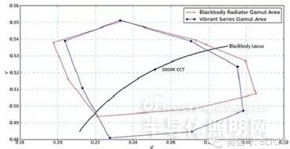

　　无论CRI还是GAI本身都不能用作视觉偏好的指标。需要综合考虑CRI 和GAI，使光源达到最优的鲜艳度而不会显得怪异。建议RA>85，GAI介于80~100。

**光型**

　　灯具的配光，俗称“光型”。不同光型照在墙上，光斑形状不一样。有厂家问我：“徐工，你说哪种光型最好？”徐工表示答不出来~举栗，你喜欢哪个？

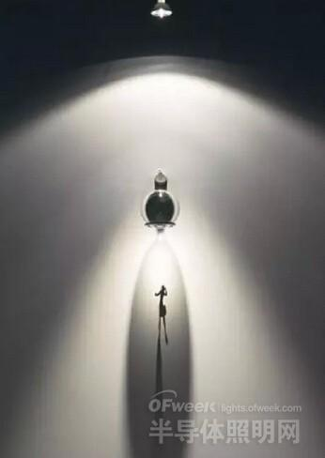

图：主副光斑十分明显的光型。



图：主副光斑过渡柔和的光型。

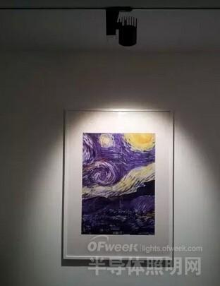

图：只有主光斑，没有副光斑的光型。

　　对于光型，徐工说：没有最好，只有合适！



　　对于需要重点突出，周边其他区域并不重要时，应该选择“干净”的光斑。例如博物馆。

1. 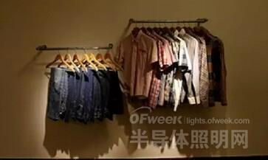

　　这个场合，每个“干净”光斑只照亮两件衣服，其余的都在阴影之中。如果想照亮全部衣服，就需要更多灯具。这时“干净”光斑就不合适，需要稍有一些副光斑的光型。

　　此外，看光型时一般也会伴随着眩光的评价。有时，也不能仅仅看反射器设计得好不好，还要看灯具整体的配合。看两个反例：

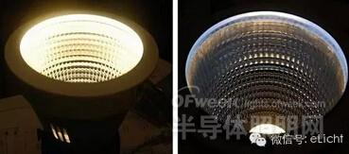

　　这是同一个灯，左边看上去很眩光啊！是反射器没做好？非也，右边是我用电工胶布贴住了白色边圈，反射眩光立即没了！一道白边，破十年功力啊！

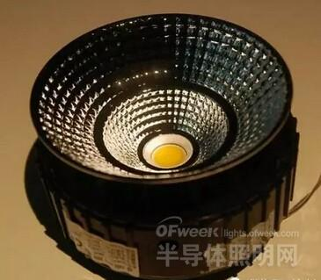

　　另一个射灯，看上去反射器还不错哦，点起来看看：

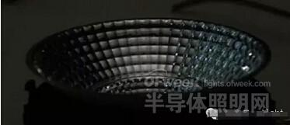

　　哇塞！果然是暗光反射器，棒！

　　等等，别着急，这是“裸奔”的灯而已，盖上防尘玻璃之后……

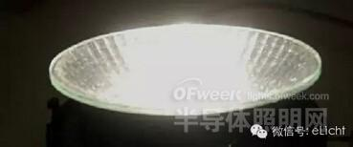

　　呵呵~~什么叫做：前功尽弃？！

**好，终于写完了，总结一下：**

　　你还在要求功率么？

　　你还在要求色温±150K么？

　　你还是只会看Ra么？

光型、防眩符合么？